新 书 推 荐
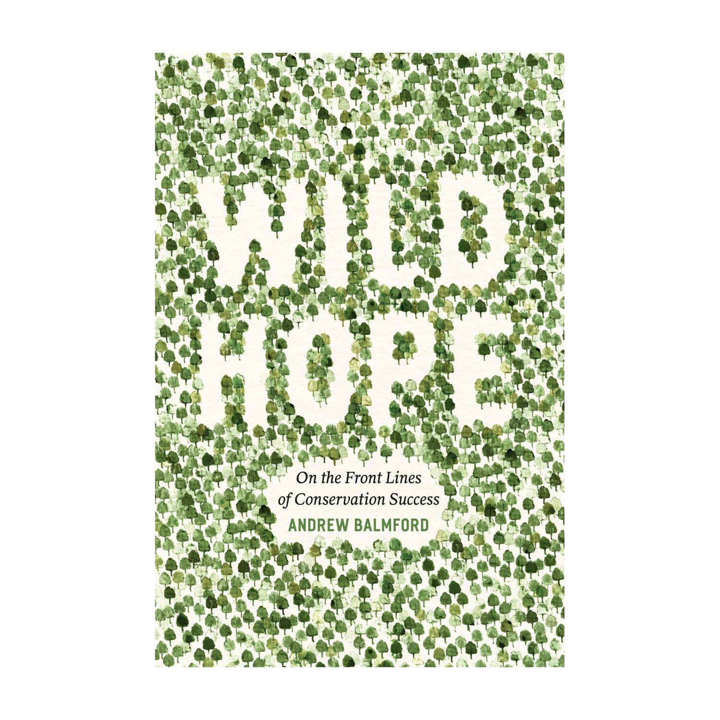
中文书名：《绿色的希望：环保成功的最前线》
英文书名：Wild Hope: On the Front Lines of Conservation Success
作 者：Andrew Balmford
出 版 社：University of Chicago Press
代 理 人：ANA
页 数：240页
出版时间：2012年7月
代理地区：中国大陆、台湾
审读资料：电子稿
类 型：学术/ 社会科学

内容简介：

热带森林开发、渔业的瓦解、物种空前程度的消亡……面对大量死气沉沉的自然界题目，我们可能会认为，环境的灾难是在所难免的。有没有什么环境的好消息呢？嗯，有的——安德鲁·鲍姆福德在《绿色的希望》中这么回答。同时，他还提供了一些有力的成功保护案例，来佐证这个回答。这个悲剧还是可以避免的，如果我们在有效环境恢复的案例中找到灵感，我们便会有许多怀有希望的原因了。

《绿色的希望》按照地理区域编排，每一章都把读者带到非同寻常的地方，去见识环保英雄和默默无闻的工作者——并探索他们对如何在这个饥饿而拥挤的星球上，进行保护工作，有着怎样的新观念。整个旅程始于阿萨姆邦的涝原，在那里，热心的护林员和包容心极强的村民，一起帮助印度犀牛走出濒临灭绝的险境。在卡罗莱纳州的松树林里，我们知道了种植园主为何对珍稀的啄木鸟恨之入骨——又是什么让他们改变初衷。在南非，鲍姆福德调查了，外来的侵略性植物是怎样把整个国家吸干，南半球最大的保护计划，又是怎样做到同时恢复河流、保护物种，并创造数万份工作的。鲍姆福德遇到的保护问题，其多样性如同人类和他们的行为那样复杂，但它们在一起呈现了共同的主题及明确的教训，即如何打赢这种保护战——而最本质的要素，鲍姆福德说，就是最明确希望。

虽然《绿色的希望》的态度积极乐观，但却对保护的困难和挑战有着清晰洞见。鲍姆福德充分意识到失败的保护努力和系统性漏洞，会使保护工作变得困难，但他在此提供了创新之道，还讲述了市民、政府和企业一起，贯彻实施的有力故事。《绿色的希望》是对那些为星球工作的人和项目的一趟地球之旅，一趟绿色之旅。

作者简介：


安德鲁·鲍姆福德（Andrew Balmford），剑桥大学动物学系环境保护学教授。合编有《在变化的世界里保护环境》（Conservation in a Changing World）。现居英格兰伊利艾斯，同住的有妻子、两个儿子，和许许多多的动物。

媒体评价：

“在对环保这个复杂世界的美妙旅程中，安德鲁·鲍姆福德饶有兴趣地告诉我们，在一系列遥远的土地上，有着一些高度积极的环保案例，激励并鼓舞着我们继续建设一个可持续的世界——我们在其中，将与自然可持续共存，养育我们美丽的星球，并给每个人都提供了环保的机会。”
----皮特·雷文(Peter H. Raven)，密苏里植物园荣誉主席

谢谢您的阅读！
请将反馈信息发至：俞晓宁 (Winnie Yu)
安德鲁﹒纳伯格联合国际有限公司北京代表处
北京市海淀区中关村大街甲59号中国人民大学文化大厦1705室，100872
电 话：010-88810959
传 真：010-82504200
Email: winnie@nurnberg.com.cn
网 址: http://www.nurnberg.com.cn
新浪微博：http://weibo.com/nurnberg
豆瓣小站：http://site.douban.com/110577/

